**Câu 21 [NB].** Một tụ điện phẳng có hai cực làm bằng kim loại, cách nhau 2 cm. Cường độ điện trường giữa hai bản tụ là Một điện tích đặt tại điểm M, nằm giữa hai bản tụ và cách bản âm 1,5 cm. Chọn bản âm của tụ làm mốc thế năng điện. Xác định thế năng của điện tích q tại M.

**Hướng dẫn**

Thế năng điện của điện tích q tại M

.

**Câu 22 [TH].** Một hạt bụi mang điện tích đặt tại điểm N, nằm giữa hai bản kim loại song song, tích điện trái dấu, có độ lớn bằng nhau và cách bản âm 2,0 cm. Chọn mốc điện thế tại bản âm, người ta đo được thế năng điện tại điểm N là WN = 0,5 J. Tìm cường độ điện trường giữa hai bản kim loại trên?

**Hướng dẫn**

ADCT

(V/m).

**Câu 23 [TH].** Một hạt bụi mang điện tích q đặt tại điểm O, nằm giữa hai bản kim loại song song, tích điện trái dấu, có độ lớn bằng nhau và cách bản âm 1,2 cm. Chọn mốc điện thế tại bản âm, người ta đo được thế năng điện tại điểm O là WN = 0,024 V. Biết cường độ điện trường giữa hai bản kim loại là E = 5.104V/m. Tìm điện tích q?

**Hướng dẫn**

ADCT

(C).

**Câu 24 [ VDT].** Đặt vào hai bản kim loại song song một hiệu điện thế U = 100 V. Một hạt bụi mịn có điện tích lọt vào chính giữa khoảng điện trường đều giữa hai bản phẳng. Coi tốc độ hạt bụi khi bắt đầu vào điện trường đều bằng 0, bỏ qua lực cản của môi trường. Động năng của hạt bụi khi va chạm với bản nhiễm điện âm là bao nhiêu?

**Hướng dẫn**

Thế năng điện của điện tích q tại điểm chính giữa hai bản phẳng là

.

Áp dụng định luật bảo toàn năng lượng:

*W = Wđ Wđ *

**Câu 25 [ VDC].** Một ion âm ${OH}^{-}$ có khối lượng được thổi ra từ máy lọc không khí với vận tốc 10 m/s, cách mặt đất 80 cm ở nơi có điện trường của Trái Đất bằng 120 V/m. Dưới tác dụng của lực điện, sau một thời gian, người ta quan sát thấy ion đang chuyển động với vận tốc 0,5 m/s ở vị tri cách mặt đất $1,5 m$. Hãy xác định công cản mà môi trường đã thực hiện trong quá trình dịch chuyển của ion nói trên.

**Hướng dẫn**

Chọn mốc thế năng điện tại mặt đất.

Cơ năng lúc đầu của ion là

.

Cơ năng lúc sau của ion là

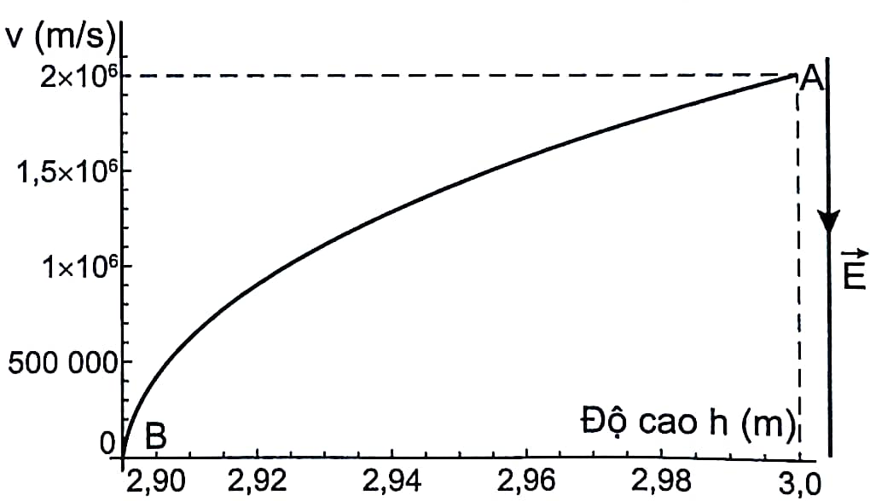.

Áp dụng định luật bảo toàn cơ năng

.

**Câu 26 [ VDC].** *Hình 1*, là đồ thị tốc độ thay đổi theo độ cao của một electron chuyển động từ điểm A đến điểm B theo phương thẳng đứng trong điện trường của Trái Đất bỏ qua lực cản của không khí.

**a)** Hãy cho biết khoảng thay đổi của tốc độ khi electron chuyển động từ A đến B.

**b)** Tính cường độ điện trường của Trái Đất tại điểm A.

Hình

**Hướng dẫn**

a) Electron từ độ cao 3,0 m về độ cao 2,9 m. Vận tốc giảm từ 2.106 m/s về 0 m/s.

b) Cơ năng tại A của ion electron là

.

Cơ năng tại B của ion electron là

.

Áp dụng định luật bảo toàn cơ năng.

